Pöttinger: Auszeichnung für strategisches Kaizen
Platz 3 beim Ideenmanagement
Am 13. März 2024 wurde in Augsburg (DE) der Deutsche Ideenmanagement Preis verliehen. Dabei handelt es sich um die höchste Auszeichnung im Ideenmanagement in Deutschland. Der österreichische Landmaschinen-hersteller Pöttinger erzielte den 3. Platz in der Kategorie „Bestes Ideenmanagement“. Evelyn Nagler und Wolfgang Petz vom Kaizen-Management nahmen die Auszeichnung entgegen.

Kaizen – Die Veränderung zum Besseren
Mit Kaizen hat Pöttinger bereits vor 20 Jahren einen neuen Verbesserungsprozess eingeführt, der sich zu einer der wichtigsten Quellen für Veränderungen und Ideen im Unternehmen entwickelt hat. Pro Jahr beteiligen sich mehr als 80 Prozent der Mitarbeitenden mit rund vier Vorschlägen an den positiven Veränderungen. Der Effekt daraus beträgt jährlich knapp 8,2 Mio. EUR. Das Kaizen-Management bei Pöttinger begleitet zielgerichtet in aktiven Workshops die Ideengenerierung. Auf die mehrfache Nutzung von Ideen legt man beim Landmaschinenhersteller großen Wert. Über verschiedene Schulungen und die Veröffentlichung von Verbesserungsergebnissen wird internes Wissen weitergegeben. In der Kaizen-Roadmap finden sich unter anderem auch Themen wie Umwelt, Soziales und die Einbindung der weltweiten Vertriebs- und Servicestandorte.

Bestes Ideenmanagement – 3. Platz
Die 12-köpfige, unabhängige Fachjury aus Wissenschaft und Praxis war beeindruckt von der stimmigen Integration des kontinuierlichen Verbesserungsprozesses in die Unternehmensorganisation. Honoriert wurde der außergewöhnlich gelungene Einsatz von Verbesserungsmethoden, die Verzahnung mit der Unternehmensstrategie, die Wertschätzung und Kommunikation sowie die erzielten Ergebnisse.
Der 3. Platz beim Deutschen Ideenmanagementpreis bestätigt, dass Pöttinger auf dem richtigen Weg ist. Mit weiteren Verbesserungen, Optimierungen und Effizienzsteigerungen können die kommenden Herausforderungen besser gemeistert werden.

Bildervorschau:
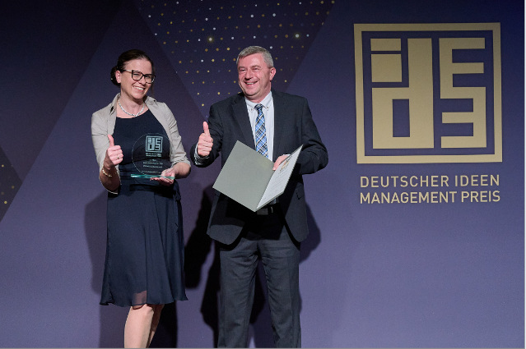
So sehen Sieger aus:
Evelyn Nagler und Wolfgang Petz erhalten die begehrte Auszeichnung

https://www.poettinger.at/de_at/newsroom/pressebild/127897

Foto: Susanne Möller

